Развитие читательской грамотности на уроках английского языка в 3 классе
УМК О.В.Афанасьева, И.В.Михеева “Rainbow English” по теме «Ферма», Unit 4, Step 6.

Цель урока: Формирование читательской грамотности на уроке английского языка.

Задачи урока:

Практическая:

– сформировать навыки УУД в развитии умений решения коммуникативной задачи с различной степенью сложности.

Образовательная:

– активизировать и совершенствовать актуальный словарный запас обучающихся. Развивать навыки говорения.

Воспитательные:

– развивать настойчивость и умение преодолевать трудности для достижения намеченной цели;
– активизировать познавательную инициативу обучающихся и формировать их социальную компетентность.
- воспитывать чувство уважения к собеседнику.

Развивающие:

– содействовать установлению в сознании ребенка устойчивых связей между накопленным и новым опытом познавательной и практической деятельности;
– формировать и развивать учебно-организационные умения и навыки (взаимоконтроль, самостоятельная работа, парная деятельность);
– развивать умение строить самостоятельные устные высказывания на основе первичного учебного материала.

Тип урока: урок комплексного применения знаний с использованием электронно-образовательных ресурсов.

УУД:

Личностные:
– формирование коммуникативной компетенции в общении со сверстниками.

Регулятивные:
– владение навыками самоанализа и самооценки своей деятельности.

Коммуникативные:
– построение устных высказываний в соответствии с поставленной задачей.

Познавательные:
– использование навыков речевого общения, характерных для заданных ситуаций.

Форма урока: урок решения практических задач. Фронтальная, индивидуальная и парная формы работы.

Средства обучения : компьютер, мультимедийный проектор и экран, мультимедийная презентация, карточки с заданиями.

Этапы учебного занятия

I. Организационный момент.

– Hello. Glad to see you! How are you? (Ответы обучающихся)

Скажи, что люди говорят по-английски, если они хотят:
- Пожелать друг другу доброй ночи;
- Узнать, откуда человек родом;
- Узнать, который час;
- Узнать, возраст собеседника;
- Сказать, что рады видеть кого-то;
- Пожелать доброго утра;
- Узнать, как зовут собеседника;
- Спросить как идут дела;
- Узнать, какого цвета дом.

II Постановка цели и задач урока. Мотивация учебной деятельности учащихся.

Look at the blackboard, listen to the sounds and find out the theme of our lesson today. -Обучающиеся смотрят видео,слушают звуки животных и называют тему урока (The farm).
Open your books on p. 92 ex. 5.
- Что сегодня мы будем делать? (читать, отвечать на вопросы…)
- А зачем нам это нужно?
- А сами что можем сделать?
( Дети отвечают на вопросы, опираясь на текст, картинки и тему урока, чтоб понять, что они будут делать на уроке.)

The aim of our lesson is learning to describe the picture. (Цель нашего урока – описать картинку)
Фонетическая зарядка.

Let's practice our pronunciation of different sounds and reading some words. Repeat after me altogether. Now read them on a chain.

[ɔ:l] tall, small,all

[h] have, horse

[iː] see, weak, sheep

[ju:] you

[ʌ] under, jump

[ɪ] swim, his, , six

III.Первичное закрепление * в знакомой ситуации (типовые)
Стр.92 упр.5

- Now let's read. P1 ,start reading. P2 ,go on reading.

Now let's do the tasks.

1.Задание-закончить предложения по тексту.

- They have … (a sheep, six cows and four horses on their farm)
- You can see three … (- a black cow, a red cow and brown cow)
- They are small and … (not very clean)
- He likes to … (play with his ball).

2. Задание – найти перевод с русского на английский.

- Они под деревьями.
- У них на ферме есть овца, 6 коров и 4 лошади.
- Они маленькие, но не очень чистые.
- Ему – 9.
- Он умеет плавать очень хорошо.

3.Задание – ответить на вопросы.

- Is the farm big or small?
- Are Meg and Tom young?
- How many horses can you see?
- What colour are they?
- Are the horses weak or strong?
- How many cows can you see?
- Where are the cows?
- Are the pigs clean or dirty?
- How old is Bingo?
- Can he swim very well?

4.Задание – заполнить табличку.
(what?) ... is not very big. The farm is not … (is it big or small?)
(who?) … are young. Meg and Tom are… (old or young?)
I can see (how many?) … sheep, … cows, … horses. I can see (what?) one …, six …, four … .
The cows are (where?) … . (what?)… are under the trees.
The pigs are … (clean or dirty?). (what?) … are not very clean.
Bingo is (how old is he?)… . (What’s his name) … is nine.

5.Задание – описать картинку.

You have 6 minutes. (Дети готовят рассказ по картинке с опорой на текст и план)
I can see Tom.
He has … .
I can see (how many?) … .
They are … (what coulour?)
Their names …
…. a horse.
….. red.
…. happy.

IV. Физкульт-минутка.

V. Итог урока.

Рефлексия учебной деятельности на уроке

That’s all for today. Children, please answer my questions:

-What was the theme of our lesson?

(Какая была тема нашего урока?)

-What was new?

(Что нового узнали ? Что делали)

Well done, pupils. Молодцы!

(А теперь ребята, я хочу посмотреть, насколько вы оцените себя).

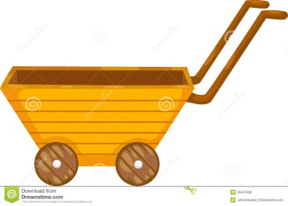

-Если вы выполнили все задания хорошо и описали картинку, положите в тележку красное яблоко.

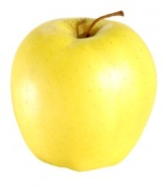

Если вывыполнили задания и описали картинку, но испытывали затруднения, положите в тележку желтое яблоко.

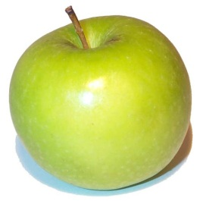

- Если вы выполнили не все задания и не описали картинку, тогда положите в тележку зеленое яблоко.

Допишите:

Сегодня на уроке я познакомился или продолжил знакомиться с…

Трудности были в заданиях…

Самое интересное задание было…

Я ставлю себе оценку….

-Итак, можно сделать вывод, что большинство учащихся смогли поработать с текстом и составить рассказ с опорой на план. Я очень рада (I’m very glad).

- Now, open your diaries and write down your homework.
Your homework will be to write a short article about your pet.
Our lesson is over. Good bye, children.

